学生操作手册

- 登录系统
系统支持两种登录方式：使用账号密码登录，或在公共数据库统一认证登录。
  - 账号密码登录
点击“使用账号或企业微信扫码登陆”（图1.1），填写正确的用户名、密码、验证码后，点击“登录”（图1.2），等待页面跳转至系统首页。
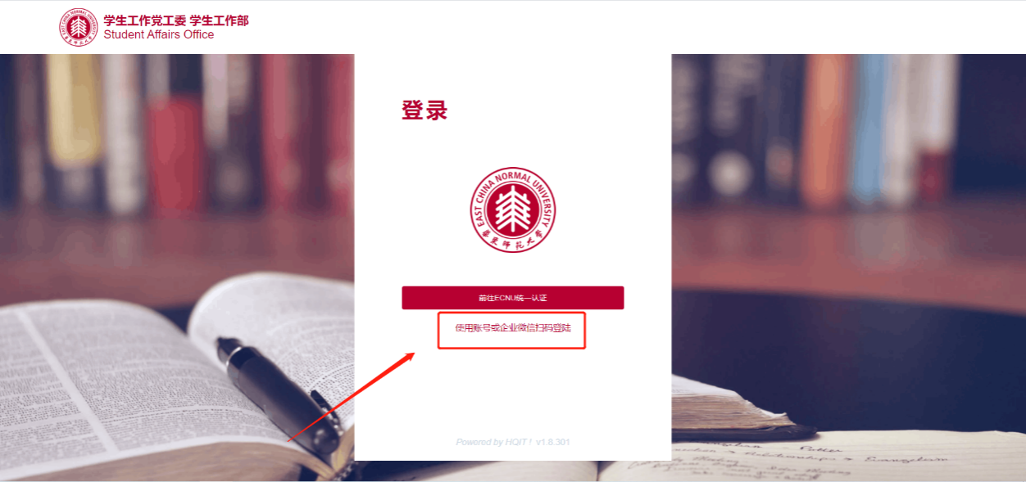
图1.1
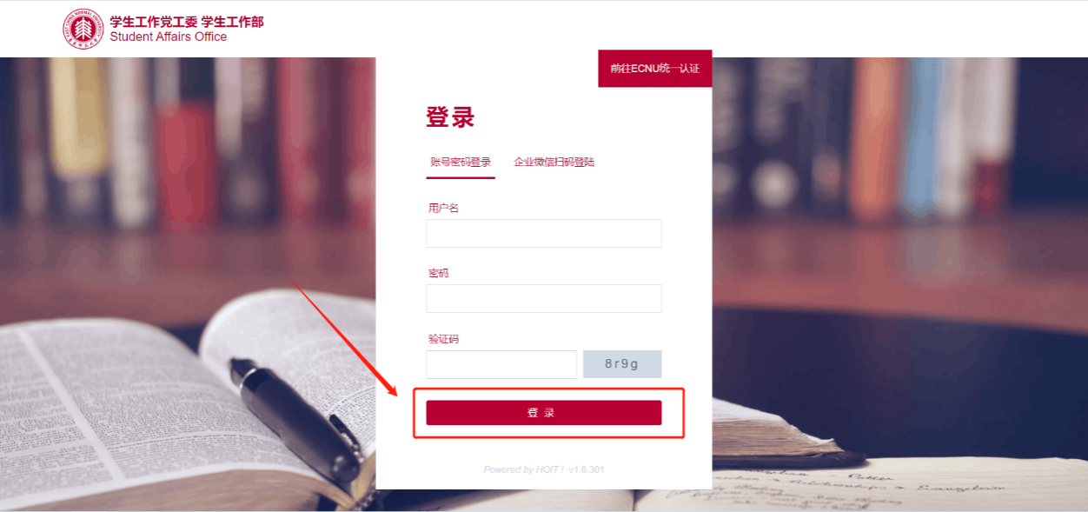
图1.2

  - 公共数据库统一认证登录
点击“前往ECNU统一认证”（图1.3），填写正确的用户名、密码、验证码后，点击“登录”（图1.4），等待页面跳转至系统首页。
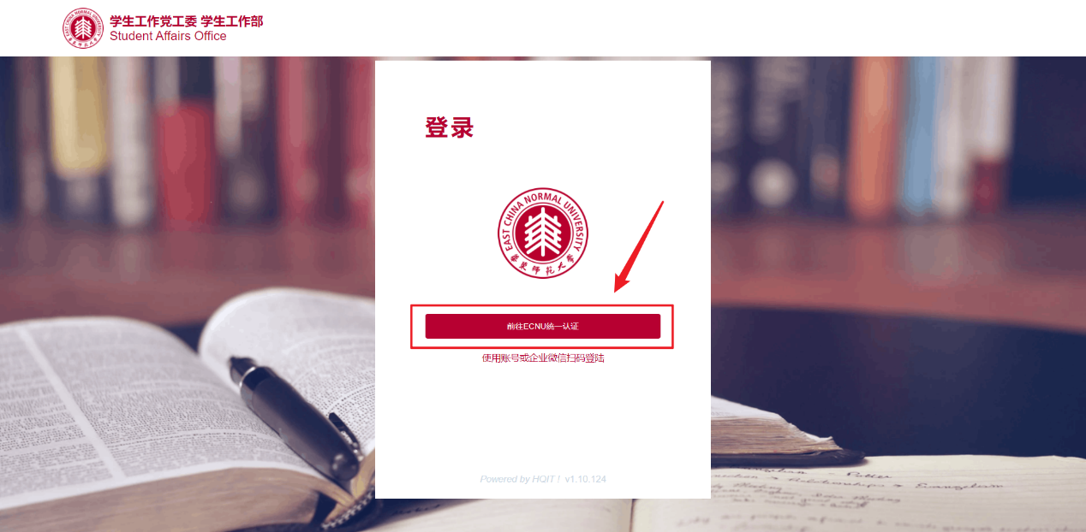
图1.3
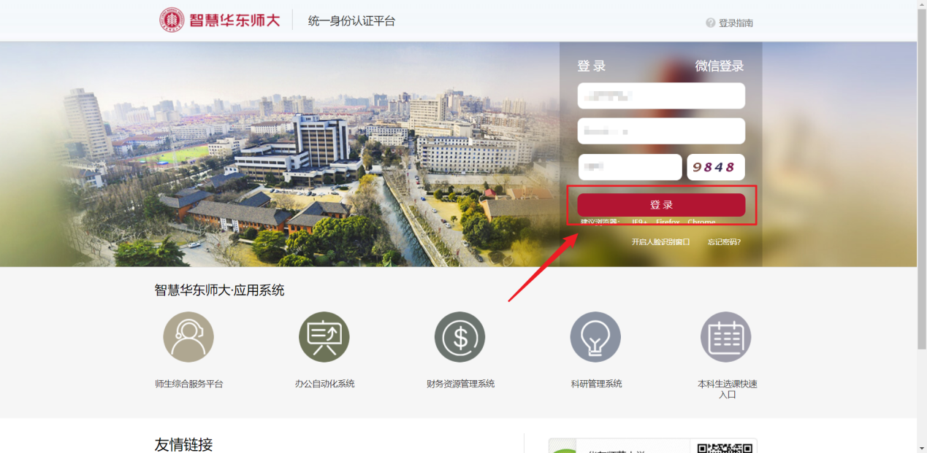
图1.4

- 查看与申请奖助学金
  - 奖助浏览
展开左侧“奖助信息”，点击“奖助浏览”，可以看到学校当前所有的奖助信息，如果有待提交的草稿条目也会在此显示（图2.1）。
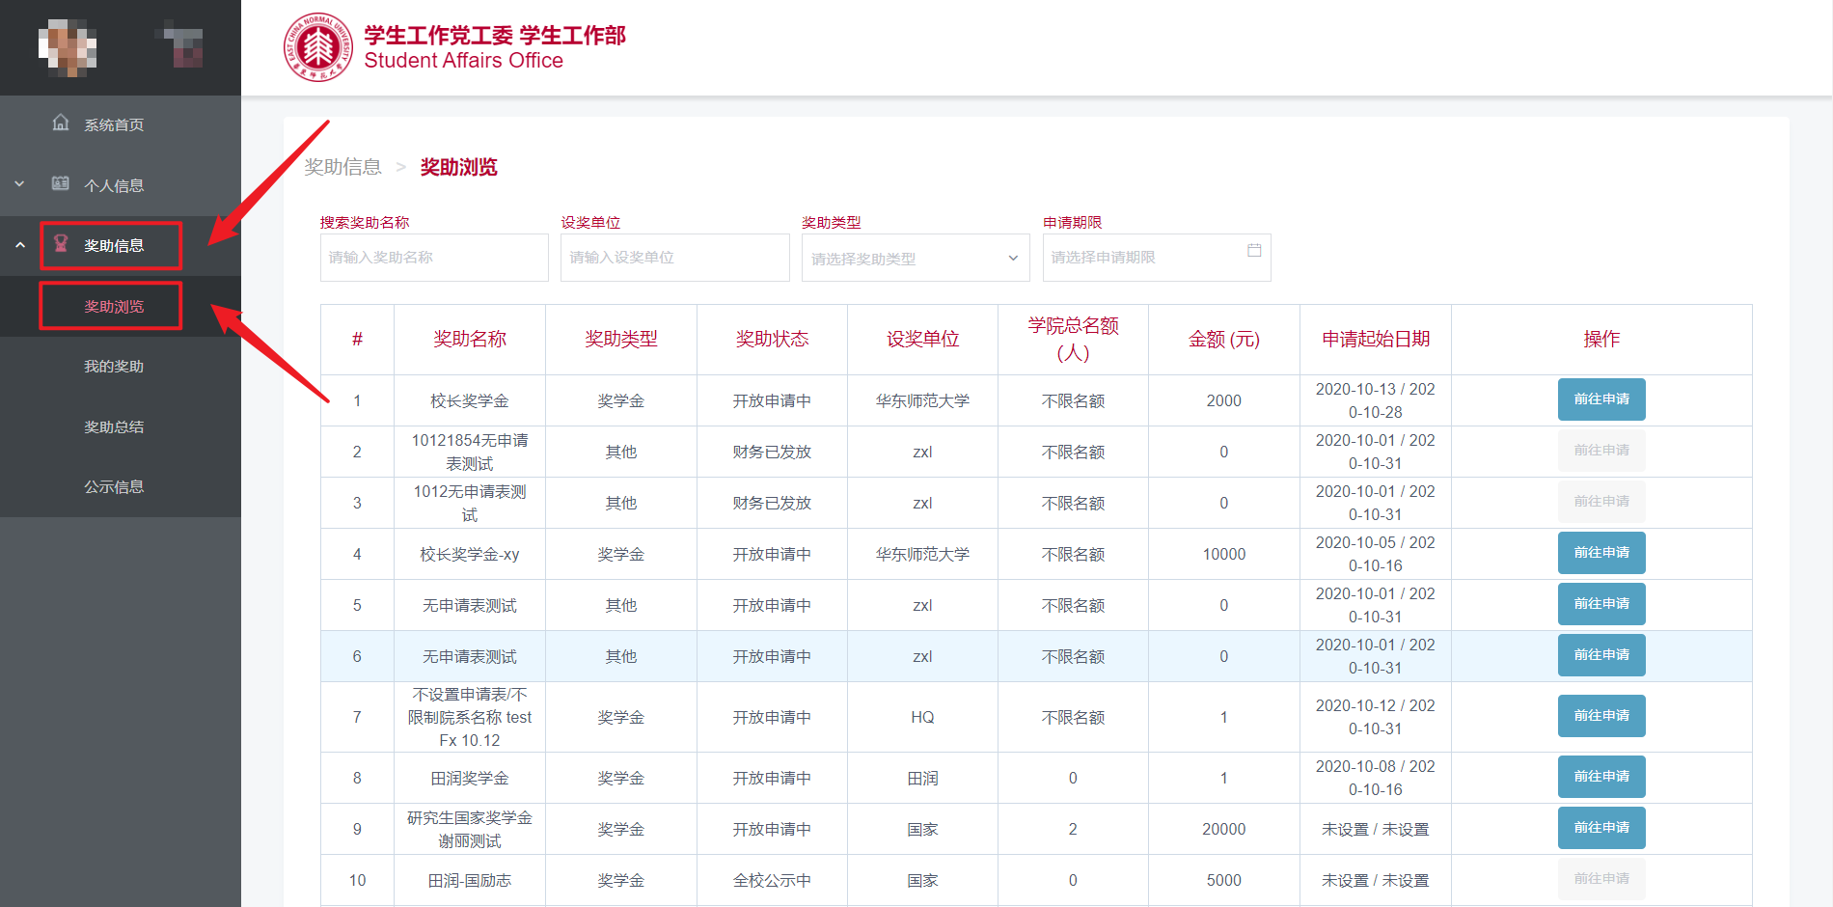
图2.1
  - 奖助申请
在“奖助浏览”界面，点击对应条目右侧的“前往申请”申请该奖助（图2.2），如果不符合资格，浏览器顶部会有对应的提示信息。
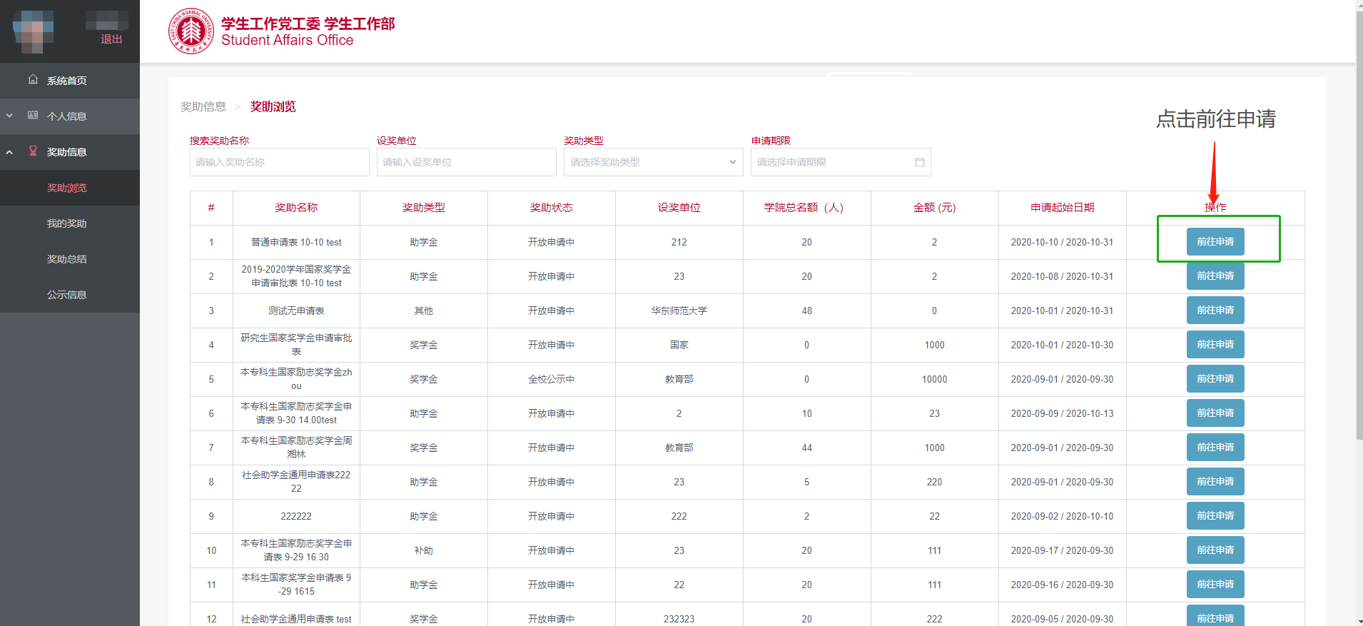
图2.2
进入申请界面后，填写申请信息。带红色星号“*”标记的为必填项（图2.3）。
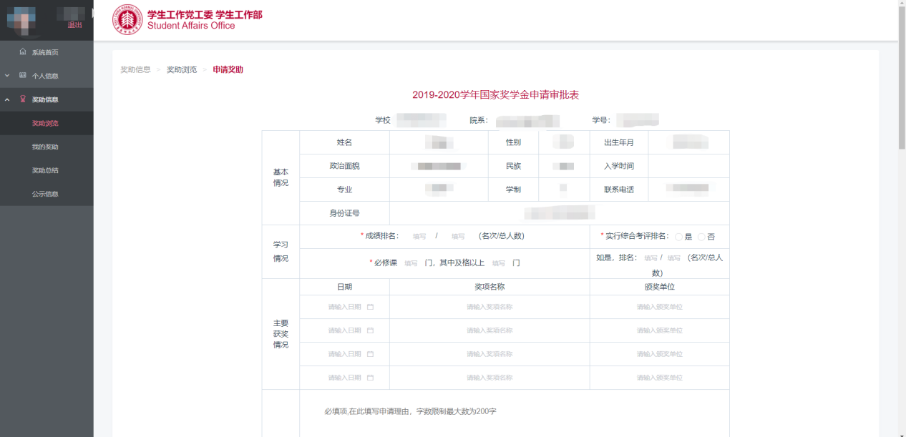
图2.3
未填写完的申请表格通过可以点击表格底部的“保存草稿”按钮保存（图2.4），下次登录时可以回到“我的奖助”页面中打开草稿继续填写。
填写完毕后，点击文档底部的“提交审批”提交申请表格（图2.4）。提交申请后，除被退回，无法进行修改。提交成功后网页会自动跳转到“我的奖助”界面。
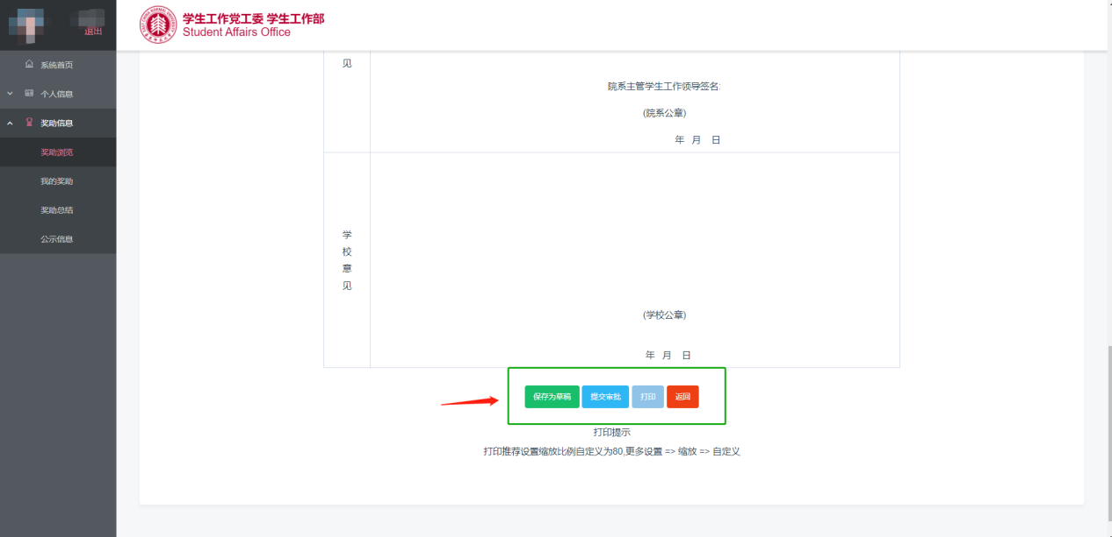
图2.4

点击“打印”按钮可以直接调用局域网中的打印机打印申请表格（图2.5），建议将打印比例自定义调整为80。
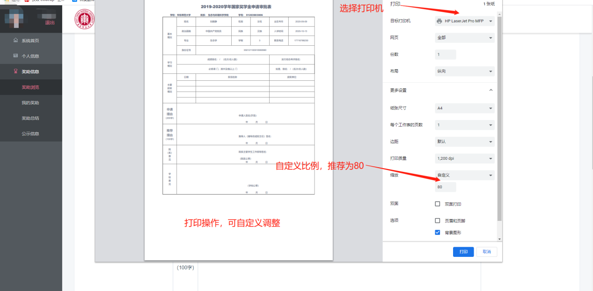
图2.5

- 查看本人奖助学金信息
在左侧“奖助信息”一栏中，点击“我的奖助”可以查看已申请的奖助学金以及申请书草稿。
  - 我的申请
“我的申请”标签页中显示的是申请书草稿与正在等待审批的奖助学金。草稿条目可以点击其右侧对应的“修改申请表”继续编辑申请书；已提交的申请不可修改，可以点击其右侧的“查看申请表”查看或者打印申请表。（图3.1）
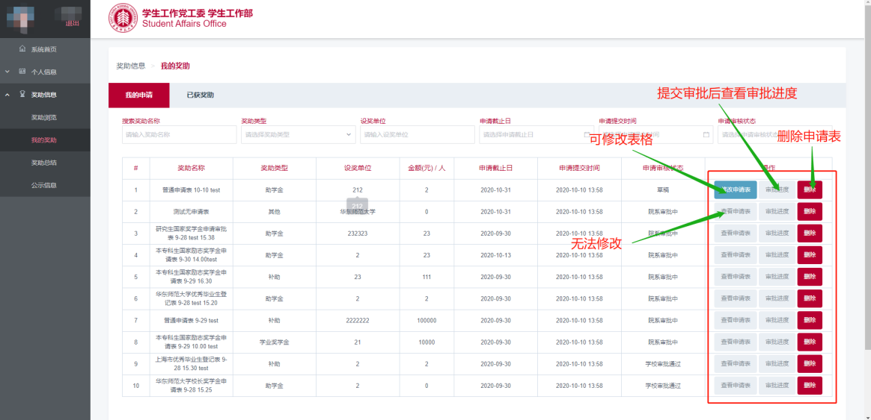
图3.1
  - 已获奖助
在“已获奖助”标签页中里面可以看到已完成审批流程的奖助学金。（图3.2）
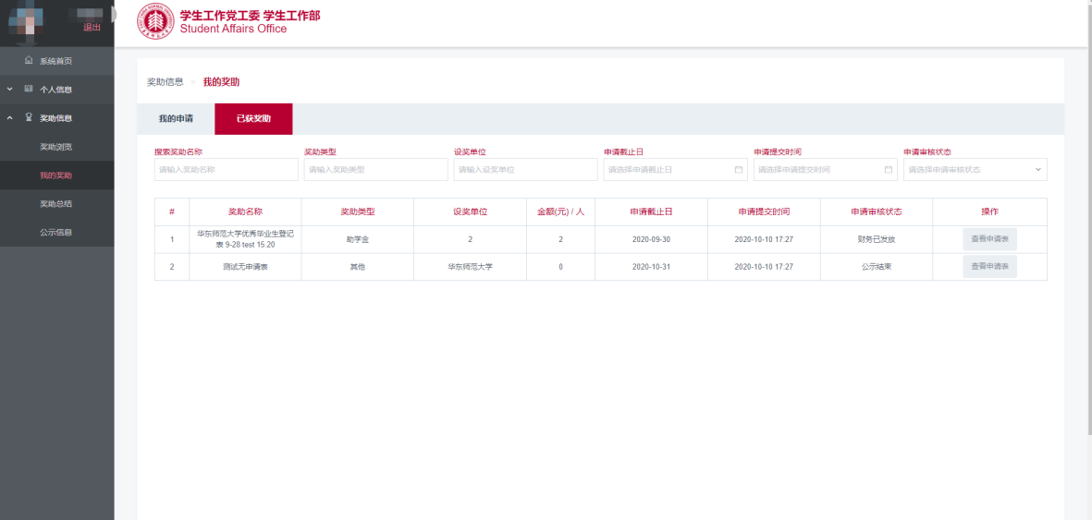
图3.2
- 编辑奖助学金长效管理
在左侧“奖助信息”一栏中，点击“奖助总结”，可以查看需要长效管理的奖助学金（图4.1）。
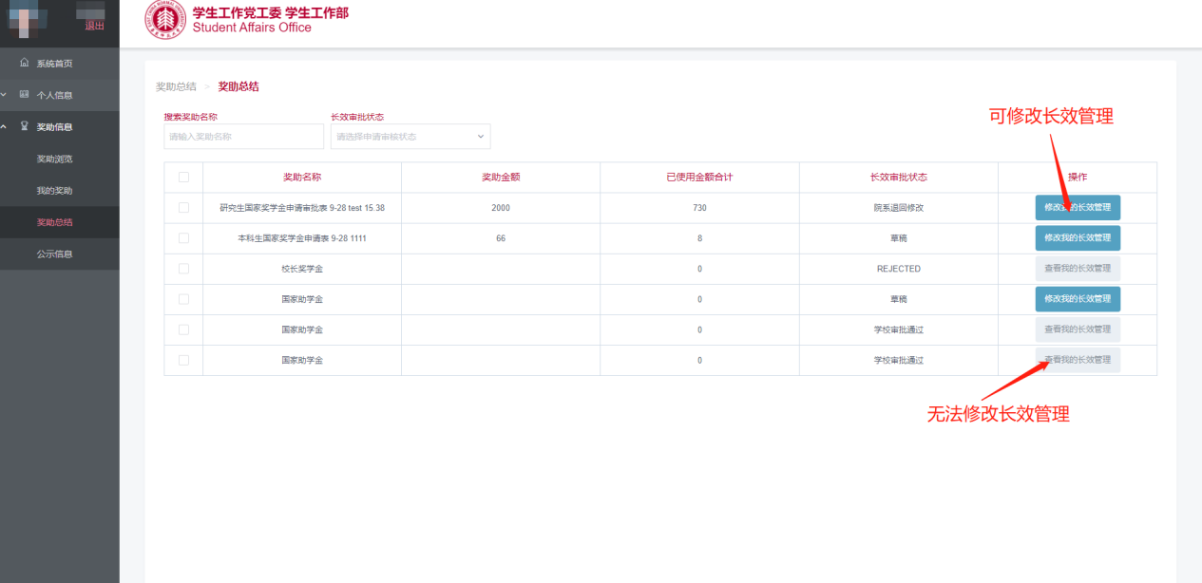
图4.1
点击对应条目的“修改我的长效管理”可以进行编辑，未填写完的长效管理可以点击文档底部的“保存草稿”按钮保存（图4.2），下次登录时可以回到“我的奖助”页面中打开草稿继续填写。长效管理提交审批后，除被退回，无法进行修改。
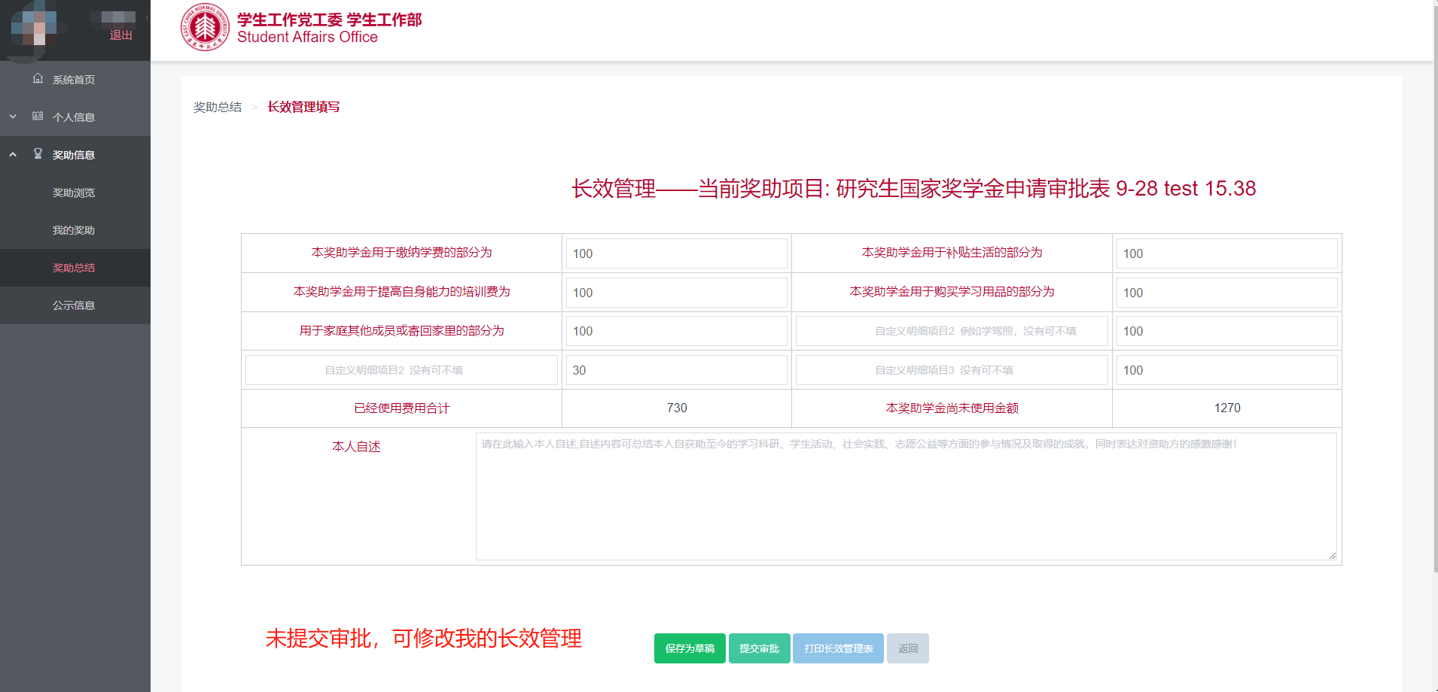
图4.2

- 查看正在公示的奖助学金
在左侧“奖助信息”一栏中，点击“公示信息”，可以查看正在进行全校公示的奖助学金，点击“查看公示详情”查看获奖助学生名单（图5.1）。
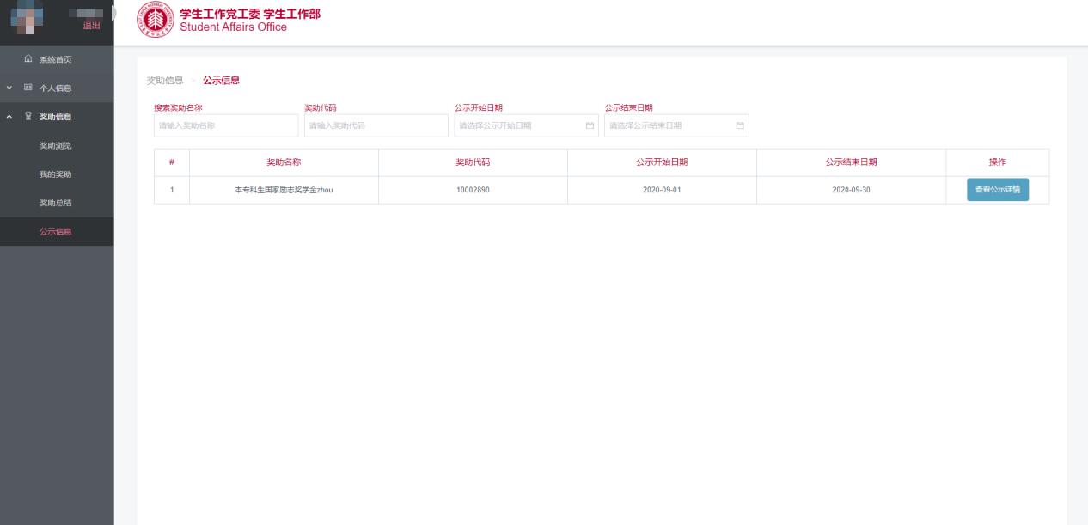
图5.1

